**KT projektas**

**Kompiuterių tinklo projektavimas ir modeliavimas**

1. Įvadas

Daromas suprojektuoti ir sumodeliuoti Cisco Packet Tracer aplinkoj duoto rajono 5 mokyklų kompiuterių tinklą. Pasirinkau daromo užduoties yra 172 variantas. Tame užduotoje nurodyti mokyklų išdėstymas žemėlapyje, rajono centre, rajono 5 mokyklų tinklų konfigūracijos ir trys IP adresų segmentuose. Tai yra „Viešiems mokyklų tinklams“, „Mokyklų administracijų tinklams“ ir „Tarnybiniams ryšiais“.

*Turime tokį užduoties 172 varianto pavyzdį:*

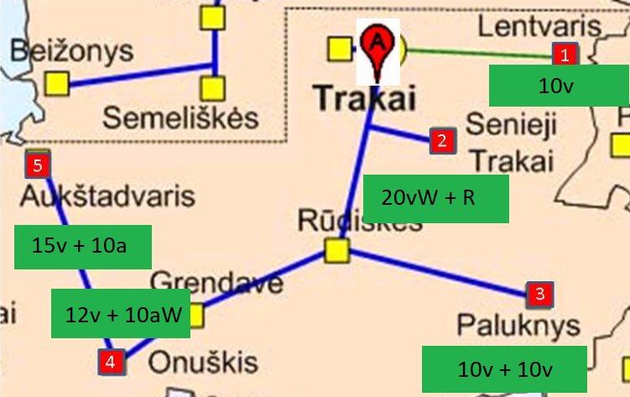

1. Tinklo topologinės schemos projektavimas

|  |  |  |  |  |  |  |  |  |
| --- | --- | --- | --- | --- | --- | --- | --- | --- |
| **Mokyklų tinklų konfigūracija** | | | | | |  | **IP numerių intervalai** | |
| Jpg Nr. | 1 | 2 | 3 | 4 | 5 | **Viešiems tinklams** | **Administracijų tinklams** | **Tarnybiniams ryšiams** |
| 172 | 10v | 20vW + R | 10v + 10v | 12v + 10aW | 15v + 10a | 172.164.4.0/23 | 192.168.1.0/24 | 10.10.11.96/27 |

*Pagal aukščiau nurodytas taisykles šakoje* ***Trakai-Lentvaris*** *Lentvaris jungiami į rajono centrą tiesioginiu ryšiu; šaka* ***Trakai –Senieji Trakai-Paluknys-Onuškis-Aukštadvaris*** *– mišri: Senieji Trakai, Paluknys ir Onuškis tiesiogiai jungiami su Trakais, bet Aukštadvaris jungiami nuo Onuškio mokyklos nuosekliai. Maršrutizatoriai bus reikalingi:*

* *Onuškyje: atskirti a ir v potinklius (12v+10aW) ir Aukštadvaryje jungiami nuosekliai, nuo Onuškio.*
* *Senieji Trakuose: kadangi nurodyta +R*
* *Aukštadvaryje: atskirti a ir v potinklius (15v+10a).*

*Mokykloms (Lentvaryje ir Paluknyje), kuriose yra tik “v” tipo potinkliai numatome išankstinį komutatorių kiekį: Lentvaryje -1, Paluknyje – 2. Paluknyje komutatorius sujungiame tarpusavyje ir prijungiame vieną iš jų prie rajono maršrutizatoriaus. Mokykloje (Aukštadvaris ir Onuškyje), kurioje yra “v” ir “a” tipo potinkliai pastatome maršrutizatorių* ***Rauk*** *ir* ***Ronu****, per kurį sujungiame “v” ir “a” tipo potinklius, o dar maršrutizatorius* ***Rauk*** *prisijungiame prie maršrutizatoriaus* ***Ronu*** *dėl to, kad nuo jo reiks jungti Aukštadvaryje**. Kadangi Senieji Trakų konfigūracijoje nurodyta +R, Senieji Trakų mokyklos tinklą su komutatorių jungiame per maršrutizatorių* ***Rstra****.*

*Senieji Trakų ir Onuškio viešuose potinkliuose dar reiks prie komutatoriaus prijungti belaidės prieigos įrenginius* ***W1-stra-v*** *ir* ***W1-onu-a****. Gauname žemiau parodytą topologinę schema.*

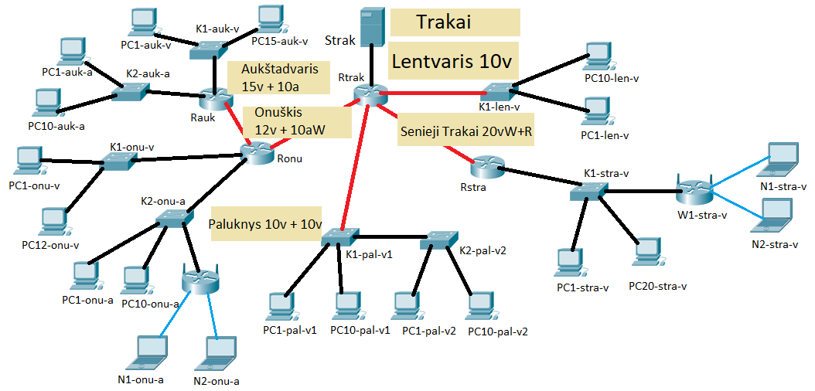

1. IP adresų paskyrimas

Tinklo topologijoje išskiriame atskirus IP potinklius ir nustatome adresuojamų sąsajų skaičių juose. Pirmiausia nustatome kiek IP adresų reikia kiekvienam potinkliui. Suskaičiuojame potinklyje esančius kompiuterius ir pridedame po vieną adresą maršrutizatoriaus jungčiai ir belaidės prieigos įrenginiui, jei tame potinklyje jis numatytas.

|  |  |  |  |  |  |  |
| --- | --- | --- | --- | --- | --- | --- |
| LAN | Numeruojama sąsajų | Potinklio tipas | Potinklio dydis | Prefiksas | Kaukė | Adresų segmentas nuo - iki |
| Strak-Rtrak | 1+1 | Admin |  |  |  |  |
| Rtrak-Rstra | 1+1 | Tarnyb |  |  |  |  |
| Rtrak-Ronu | 1+1 | Tarnyb |  |  |  |  |
| Ronu-Rauk | 1+1 | Tarnyb |  |  |  |  |
| len | 10+1 | Viešas |  |  |  |  |
| stra | 20+1+1 | Viešas |  |  |  |  |
| pal | 10+10+1 | Viešas |  |  |  |  |
| onu-v | 12+1 | Viešas |  |  |  |  |
| onu-a | 10+1+1 | Admin |  |  |  |  |
| auk-v | 15+1 | Viešas |  |  |  |  |
| auk-a | 10+1 | Admin |  |  |  |  |

Nustatome reikalingus adresų segmentų dydžius. Parenkame potinklius iš užduotyje duotų adresų segmentų pagal potinklio tipą. Prefiksą ir kaukę apsiskaičiuojame arba imame iš šios lentelės:

|  |  |  |
| --- | --- | --- |
| Prefiksas | Kaukė | Adresų segmento dydis |
| /30 | 255.255.255.252 | 4 |
| /29 | 255.255.255.248 | 8 |
| /28 | 255.255.255.240 | 16 |
| /27 | 255.255.255.224 | 32 |
| /26 | 255.255.255.192 | 64 |
| /25 | 255.255.255.128 | 128 |
| /24 | 255.255.255.0 | 256 |
| /23 | 255.255.254.0 | 512 |
| /22 | 255.255.252.0 | 1024 |

Lentelėje susižymime reikalingus potinklių dydžius ir jiems atitinkančius prefiksus ir kaukes.

|  |  |  |  |  |  |  |
| --- | --- | --- | --- | --- | --- | --- |
| LAN | Numeruojama sąsajų | Potinklio tipas | Potinklio dydis | Prefiksas | Kaukė | Adresų segmentas nuo - iki |
| Strak-Rtrak | 2 | Admin | 4 | /30 | 255.255.255.252 |  |
| Rtrak-Rstra | 2 | Tarnyb | 4 | /30 | 255.255.255.252 |  |
| Rtrak-Ronu | 2 | Tarnyb | 4 | /30 | 255.255.255.252 |  |
| Ronu-Rauk | 2 | Tarnyb | 4 | /30 | 255.255.255.252 |  |
| len | 11 | Viešas | 16 | /28 | 255.255.255.240 |  |
| stra | 22 | Viešas | 32 | /27 | 255.255.255.224 |  |
| pal | 21 | Viešas | 32 | /27 | 255.255.255.224 |  |
| onu-v | 13 | Viešas | 16 | /28 | 255.255.255.240 |  |
| onu-a | 12 | Admin | 16 | /28 | 255.255.255.240 |  |
| auk-v | 16 | Viešas | 32 | /27 | 255.255.255.224 |  |
| auk-a | 11 | Admin | 16 | /28 | 255.255.255.240 |  |

*Išdėsčius potinklių dydžius lentelėje mažėjimo tvarka:*

|  |  |  |  |  |  |  |
| --- | --- | --- | --- | --- | --- | --- |
| LAN | Numeruojama sąsajų | Potinklio tipas | Potinklio dydis | Prefiksas | Kaukė | Adresų segmentas nuo - iki |
| Rtrak-Rstra | 2 | Tarnyb | 4 | /30 | 255.255.255.252 |  |
| Rtrak-Ronu | 2 | Tarnyb | 4 | /30 | 255.255.255.252 |  |
| Ronu-Rauk | 2 | Tarnyb | 4 | /30 | 255.255.255.252 |  |
| stra | 22 | Viešas | 32 | /27 | 255.255.255.224 |  |
| pal | 21 | Viešas | 32 | /27 | 255.255.255.224 |  |
| auk-v | 16 | Viešas | 32 | /27 | 255.255.255.224 |  |
| onu-v | 13 | Viešas | 16 | /28 | 255.255.255.240 |  |
| len | 11 | Viešas | 16 | /28 | 255.255.255.240 |  |
| onu-a | 12 | Admin | 16 | /28 | 255.255.255.240 |  |
| auk-a | 11 | Admin | 16 | /28 | 255.255.255.240 |  |
| Strak-Rtrak | 2 | Admin | 4 | /30 | 255.255.255.252 |  |

Į paskutinį stulpelį užrašome adresų segmento pradžios ir pabaigos adresus.

*Pagal užduotį turime tokius IP adresų segmentus:*

|  |  |
| --- | --- |
| Viešiems mokyklų tinklams | 172.164.4.0/23 |
| Administracijų tinklams | 192.168.1.0/24 |
| Tarnybiniams ryšiams | 10.10.11.96/27 |

|  |  |  |  |  |  |  |
| --- | --- | --- | --- | --- | --- | --- |
| LAN | Numeruojama sąsajų | Potinklio tipas | Potinklio dydis | Prefiksas | Kaukė | Adresų segmentas nuo - iki |
| Rtrak-Rstra | 2 | Tarnyb | 4 | /30 | 255.255.255.252 | 10.10.11.96-10.10.11.99 |
| Rtrak-Ronu | 2 | Tarnyb | 4 | /30 | 255.255.255.252 | 10.10.11.100-10.10.11.103 |
| Ronu-Rauk | 2 | Tarnyb | 4 | /30 | 255.255.255.252 | 10.10.11.104-10.10.11.107 |
| stra | 22 | Viešas | 32 | /27 | 255.255.255.224 | 172.164.4.0-172.164.4.31 |
| pal | 21 | Viešas | 32 | /27 | 255.255.255.224 | 172.164.4.32-172.164.4.63 |
| auk-v | 16 | Viešas | 32 | /27 | 255.255.255.224 | 172.164.4.64-172.164.4.95 |
| onu-v | 13 | Viešas | 16 | /28 | 255.255.255.240 | 172.164.4.96-172.164.4.111 |
| len | 11 | Viešas | 16 | /28 | 255.255.255.240 | 172.164.4.112-172.164.4.127 |
| onu-a | 12 | Admin | 16 | /28 | 255.255.255.240 | 192.168.1.0-192.168.1.15 |
| auk-a | 11 | Admin | 16 | /28 | 255.255.255.240 | 192.168.1.16-192.168.1.31 |
| Strak-Rtrak | 2 | Admin | 4 | /30 | 255.255.255.252 | 192.168.1.32-192.168.1.35 |

Paskirsčius adresus naudinga žinoti, kokie adresų segmentai liko nepanaudoti, kad galėtume plėsti tinklą.

|  |  |  |  |
| --- | --- | --- | --- |
| Paskirtis | Duotas segmentas | Panaudota | Liko laisvų |
| Viešiems mokyklų tinklams | 172.164.4.0/23 | 172.164.4.0-172.164.4.127 | 172.164.4.128-172.164.5.255 |
| Administracijų tinklams | 192.168.1.0/24 | 192.168.1.0-192.168.1.35 | 192.168.1.36-192.168.1.255 |
| Tarnybiniams ryšiams | 10.10.11.96/27 | 10.10.11.96-10.10.11.107 | 10.10.11.108-10.10.11.127 |

Nurodau adresų segmentą (nuo - iki) ir paskaičiuoju Gateway adresus ir dėliojant IP adresus kompiuteriams, susidarome papildomą lentelę:

|  |  |  |  |  |  |  |
| --- | --- | --- | --- | --- | --- | --- |
| LAN | Kompiute-rių skaičius | Kaukė | Adresų segmentas nuo - iki | Gateway (Maršrutizatoriaus jungties) adresas | Adresai kompiuteriams | Adresas belaidžiam  įrenginiui |
| stra | 20 | 255.255.255.224 | 172.164.4.0-31 | 172.164.4.30 | 172.164.4.1-20 | 172.164.4.21 |
| pal | 20 | 255.255.255.224 | 172.164.4.32-63 | 172.164.4.62 | 172.164.4.33-52 |  |
| auk-v | 15 | 255.255.255.224 | 172.164.4.64-95 | 172.164.4.94 | 172.164.4.65-79 |  |
| onu-v | 12 | 255.255.255.240 | 172.164.4.96-111 | 172.164.4.110 | 172.164.4.97-108 |  |
| len | 10 | 255.255.255.240 | 172.164.4.112-127 | 172.164.4.126 | 172.164.4.113-122 |  |
| onu-a | 10 | 255.255.255.240 | 192.168.1.0-15 | 192.168.1.14 | 192.168.1.1-10 | 192.168.1.11 |
| auk-a | 10 | 255.255.255.240 | 192.168.1.16-31 | 192.168.1.30 | 192.168.1.17-26 |  |
| Strak-Rtrak | 1 | 255.255.255.252 | 192.168.1.32-35 | 192.168.1.34 | 192.168.1.33 |  |

1. Tinklo modeliavimas

Topologiją sudarome tokia tvarka:

1. Tinkamų tinklo įrenginių pasirinkimas.
   1. Maršrutizatoriai. Reikalingi maršrutizatoriai, turintys Gigabit Ethernet tiek UTP, tiek optines jungtis. Iš pateikiamų tenkina „Router PT“ ar „Router PT Empty“.
   2. Komutatoriai. Reikalingos Fast Ethernet UTP jungtys kompiuteriams ir Gigabit Ethernet UTP jungtys tarpusavio sujungimams. Šiuos reikalavimus geriausiai atitinka 2950T ar 2960 modeliai, turintys po 24 FastEthernet ir po 2 Gigabit Ethernet jungtis. Tačiau jie neturi optinių jungčių ir netinkami jungti į kamieninį tinklą. Tam tinka modulinis komutatorius „Switch PT Empty“, kuriame galime susirinkti reikalingą modulių kombinaciją iki 10 jungčių. *Mūsų pavyzdyje šiuos komutatorius naudosime jungdami į kamieninį tinklą Lentvario ir Paluknio mokyklų tinklus.*
   3. Belaidės priegos įrenginiui realizuoti Access point tipo įrenginiai nelabai tinkami. Statinių IP adresų nešiojamiems kompiuteriams nenorime, o dinaminius dalinti DHCP (Dynamic Host Configuration Protocol*)* būdu mokyklose būtų reikalingi atitinkami serveriai. Naudosime belaidį maršrutizatorių WRT300N. Apžiūrėję jo savybes matome, kad jam galima bus suteikti statinį IP adresą, o prisijungiantiems nešiojamiems kompiuteriams jis gali būti nustatytas DHCP serveriu ir dalinti IP numerius iš reguliuojamo dydžio 192.168.1.0/24 adresų segmento.
2. Į darbalaukį sukeliame tinklo topologinėje schemoje numatytus įrenginius. Patogiausia paeiliui imti ir iki galo sudėlioti kiekvieną tinklo zoną pradedant nuo rajono centro. Pagal topologinę schemą sužymime įrenginių pavadinimus, pagal IP adresų lentelę sukonfigūruojame kompiuterių ir maršrutizatorių sąsajų IP adresus. Kai kuriose vietose pritrūks jungčių komutatoriuose jungiant pagal 1 skyriaus 10 punkto taisykles. Reiks įkelti papildomus komutatorius, kurių nėra topologinėje schemoje.
3. Įrenginių jungimas. Įrenginių sujungimui galime naudoti „Automaticaly choose“ sujungimo tipą , tačiau jis automatiškai parenka ir sąsają. Geriau pasirinkti konkretų: Fiber – optiniam, Cooper Straight-Through - jungiant kompiuterius su komutatoriais ir komutatorius su maršrutizatoriumi. Tarp to paties tipo įrenginių naudojamas senstelėjęs jungimo metodas Cooper Cross-Over. Jungiamas sąsajas pasirinksime patys.

*Mūsų pavyzdyje įkeliame* ***Rtrak****, jame įdedame modulį 1CFE serverio jungimui ir keturis modulius 1FGE kamieninių ryšių jungimui. Įkeliame ir prijungiame serverį, pakeičiame pavadinimus, ant sąsajų nustatome IP adresus, serveriui papildomai nurodome Gateway:*

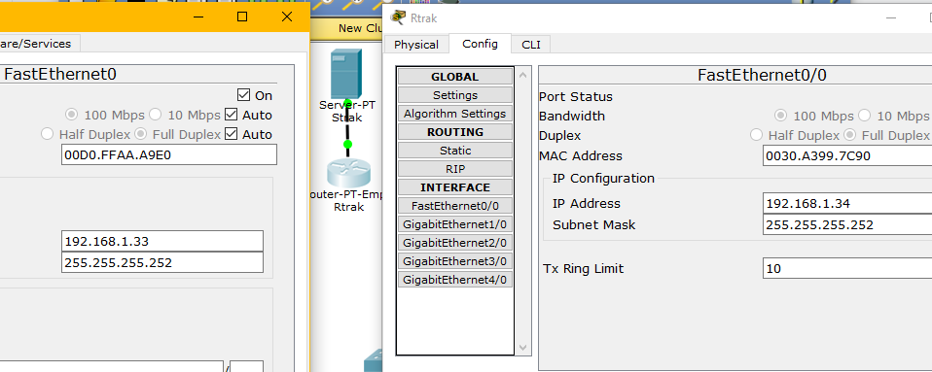

*Taip pat surenkame* ***Onuškio*** *mokyklos tinklą. Maršrutizatoriuje* ***Ronu*** *įdėsime du 1FGE modulius kamieninių ryšių jungimui ir du 1CGE komutatoriaus prijungimui, sujungsime 3 maršrutizatorius ir prijungsime du komutatorius.*

*Nustatome IP adresus ryšiui* ***Rtrak-Ronu*** *iš lentelės, imdami 10.10.11.101 ir 10.10.12.102 ir kitam ryšiui* ***Ronu-Rauk*** *iš lentelės, imdami 10.10.11.105 ir 10.10.11.106. Ant CGE jungties į komutatorių uždėsime* ***paskutinį galimą*** *IP numerį iš segmento* ***onu-v****: 172.164.4.110 ir* ***onu-a:*** *192.168.1.14. Visiems* ***onu-v*** *ir* ***onu-a*** *potinkliuose esantiems mazgams šis adresas bus Gateway adresu.*

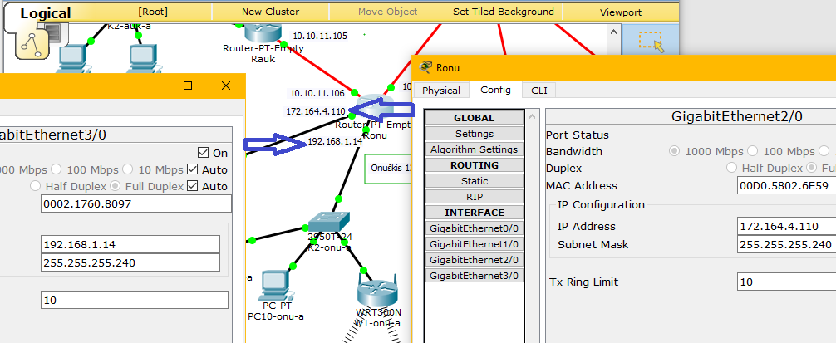

*Prie 2 komutatorių (vienas yra vieša, o kitas yra administravimas)* ***K1-onu-v*** *FastEthernet 0/1 ir 0/12 sąsajų ir* ***K2-onu-a*** *FastEthernet 0/1 ir 0/10 sąsajų prijungiame kompiuterius, o* ***K2-onu-a*** *prie sąsajos 0/11 – belaidį maršrutizatorių (sąsaja Internet). Šalia jo atkeliame du nešiojamus kompiuterius. Juose įdėtos netinkamos sąsajos, pakeičiame į WPC300N. Belaidis ryšis atsiras automatiškai. Kompiuteriams nustatome IP konfigūracijas pagal lentelę. Imsime 12 numerius iš eilės nuo 172.164.4.97 iki 108 viešos potinkliui ir 10 nuo 192.168.1.1 iki 10 administravimui potinkliui. Belaidžio maršrutizatoriaus Internet sąsajai liko 192.168.1.11. Perėję į* ***W1-onu-a*** *GUI patikrinsime, kad IP numeris nustatytas, DHCP įjungtas, nešiojamiems kompiuteriams bus dalinami adresai nuo 192.168.0.100. Tinka. SSID nustatome pagal mokyklos pavadinimą. Tačiau negalima palikti atviros belaidės prieigos. Šiame darbe nustatysime bent minimalų saugumą: ant Wireless sąsajos nustatome WPA2-PSK su bendru slaptažodžiu „pavyzdys“. Belaides zonas nešiojamuose kompiuteriuose galime pabandyti prisijungti prie kiekvienos iš jų:*

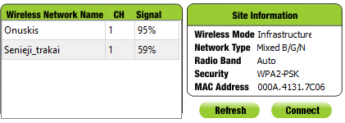

***Aukštadvaryje*** *maršrutizatoriuje* ***Rauk*** *įdėsime vieną 1FGE modulius kamieninių ryšių jungimui ir du 1CGE komutatoriaus prijungimui, sujungsime abu maršrutizatorius ir prijungsime du komutatorius. CGE jungties į komutatorių uždėsime* ***paskutinį galimą*** *IP numerį iš segmento* ***onu-v****: 172.164.4.110 ir* ***onu-a:*** *192.168.1.14. Visiems* ***onu-v*** *potinkliuose esantiems mazgams šis adresas bus Gateway adresu****: 172.164.4.110****, o kiti* ***onu-a*** *yra* ***192.168.1.14.*** *Aukštadvariu tinklą į kamieninį jungia Onuškio maršrutizatorius.*

***Lentvariu ir Paluknio*** *parinkus tinkamą jungimui į kamieninį tinklą komutatorių likusių jungčių nepakanka kompiuterių sujungti. Todėl jame įdėsime tik du modulius:*

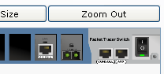

*o kompiuteriams jungti imame papildomą komutatorių 2950T. Lentvario ir Paluknio tinklą į kamieninį jungia rajono centro maršrutizatorius, todėl jis bus „Gateway“ Lentvario kompiuteriams ir jo atitinkamai sąsajai skirsime adresą 172.164.4.126, o kitam Palunio kompiuteriams skirsime adresą: 172.164.4.62.*

*Pilna modeliuojamo tinklo schema:*

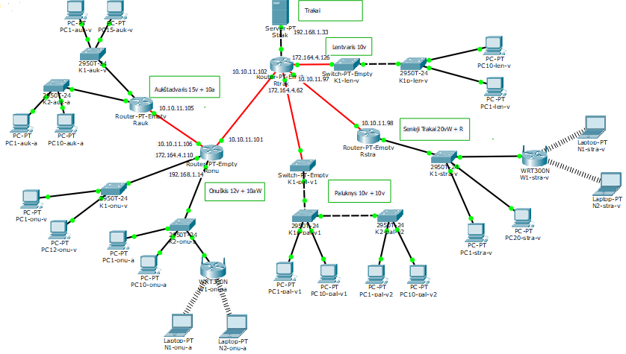

1. Maršrutų lentelių sudarymas

Sujungę visas mokyklas ir nustatę IP numerius, pereiname prie sekančio etapo - maršrutų tarp tinklų nustatymo. Maršrutizatoriai turi užtikrinti duomenų perdavimą tarp visų mokyklų tinklų ir serverio, o taip pat tarp mokyklų tinklų tarpusavyje.

*Sudarysime maršrutų lentelę maršrutizatoriui* ***Rskuo*** *į tuos tinklus, kurie pasiekiami per kitus maršrutizatorius. Iš* ***Rskuo*** *per* ***Rsat*** *maršrutizatorių pasiekiami* ***sat*** *ir* ***not****, per* ***Rbar*** *-* ***bar*** *ir per* ***Rylak******ylak-v*** *ir* ***ylak-a****.Taigi, juos išvardinsime lentelėje:*

***Rskuo***

|  |  |  |  |  |
| --- | --- | --- | --- | --- |
| *Žymėjimas* | *Tinklo IP adresas* | *Tinklo kaukė* | *Per kurį maršrutizatorių* | *Sekančio šuolio adresas* |
| *onu-v* | *172.164.4.96* | *255.255.255.240* | *Ronu* |  |
| *auk-v* | *172.164.4.64* | *255.255.255.224* | *Rauk* |  |
| *stra* | *172.164.4.0* | *255.255.255.224* | *Rstra* |  |
| *auk-a* | *192.168.1.16* | *255.255.255.240* | *Rauk* |  |
| *onu-a* | *192.168.1.0* | *255.255.255.240* | *Ronu* |  |

*Belieka surašyti gretimų maršrutizatorių IP adresus. Čia būtina nurodyti tą gretimo maršrutizatoriaus jungties adresą, kuri jungia ryšį į* ***Rskuo****.*

***Rskuo***

|  |  |  |  |  |
| --- | --- | --- | --- | --- |
| *Žymėjimas* | *Tinklo IP adresas* | *Tinklo kaukė* | *Per kurį maršrutizatorių* | *Sekančio šuolio adresas* |
| *onu-v* | *172.164.4.96* | *255.255.255.240* | *Ronu* | *10.10.11.101* |
| *auk-v* | *172.164.4.64* | *255.255.255.224* | *Rauk* | *10.10.11.101* |
| *stra* | *172.164.4.0* | *255.255.255.224* | *Rstra* | *10.10.11.98* |
| *auk-a* | *192.168.1.16* | *255.255.255.240* | *Rauk* | *10.10.11.101* |
| *onu-a* | *192.168.1.0* | *255.255.255.240* | *Ronu* | *10.10.11.101* |

*Analogiškai sudarome maršrutų lenteles maršrutizatoriams* ***Rbars, Rsat*** *ir* ***Rylak***

|  |  |  |  |  |
| --- | --- | --- | --- | --- |
| *Žymėjimas* | *Tinklo IP adresas* | *Tinklo kaukė* | *Per kurį maršrutizatorių* | *Sekančio šuolio adresas* |
| *onu-v* | *172.164.4.96* | *255.255.255.240* | *Ronu* | *10.10.11.101* |
| *auk-v* | *172.164.4.64* | *255.255.255.224* | *Rauk* | *10.10.11.101* |
| *stra* | *172.164.4.0* | *255.255.255.224* | *Rstra* | *10.10.11.98* |
| *auk-a* | *192.168.1.16* | *255.255.255.240* | *Rauk* | *10.10.11.101* |
| *onu-a* | *192.168.1.0* | *255.255.255.240* | *Ronu* | *10.10.11.101* |

*Schemoje matome, kad į visus išvardintus tinklus kelias tas pats: per* ***Rskuo*** *jungtį Gig4/0.*

|  |  |  |  |  |
| --- | --- | --- | --- | --- |
| *Žymėjimas* | *Tinklo IP adresas* | *Tinklo kaukė* | *Per kurį maršrutizatorių* | *Sekančio šuolio adresas* |
| *onu-v* | *172.164.4.96* | *255.255.255.240* | *Ronu* | *10.10.11.101* |
| *auk-v* | *172.164.4.64* | *255.255.255.224* | *Rauk* | *10.10.11.101* |
| *stra* | *172.164.4.0* | *255.255.255.224* | *Rstra* | *10.10.11.98* |
| *auk-a* | *192.168.1.16* | *255.255.255.240* | *Rauk* | *10.10.11.101* |
| *onu-a* | *192.168.1.0* | *255.255.255.240* | *Ronu* | *10.10.11.101* |

*Kelias į išvardintus tinklus eina per* ***Rskuo*** *jungtį Gig1/0, sat ir not tinklai prijungti tiesiogiai.*

|  |  |  |  |  |
| --- | --- | --- | --- | --- |
| *Žymėjimas* | *Tinklo IP adresas* | *Tinklo kaukė* | *Per kurį maršrutizatorių* | *Sekančio šuolio adresas* |
| *onu-v* | *172.164.4.96* | *255.255.255.240* | *Ronu* | *10.10.11.101* |
| *auk-v* | *172.164.4.64* | *255.255.255.224* | *Rauk* | *10.10.11.101* |
| *stra* | *172.164.4.0* | *255.255.255.224* | *Rstra* | *10.10.11.98* |
| *auk-a* | *192.168.1.16* | *255.255.255.240* | *Rauk* | *10.10.11.101* |
| *onu-a* | *192.168.1.0* | *255.255.255.240* | *Ronu* | *10.10.11.101* |

Konfigūruojame maršrutizatoriams “Routing-> Static“ lenteles:

1. Tinklo konfigūracijos testavimas
2. Išvados